Documento Global Solution Arquitetura TOGAF e comandos GIT

Integrantes:  
- Nicolas Vaz Pagliari RM99645

- Rafael Jun Miura RM98845

Print do repositório criado

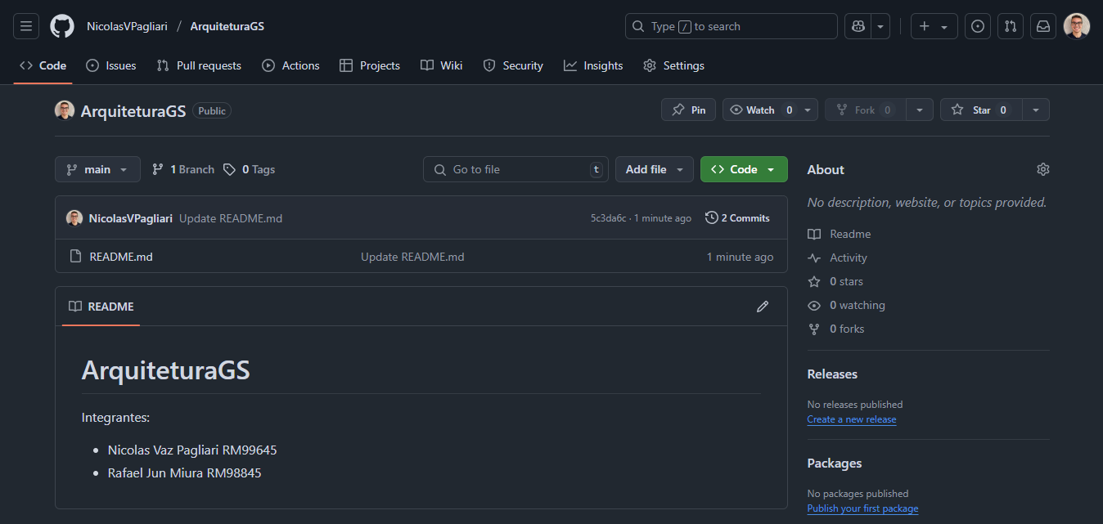

Print do Git Clone

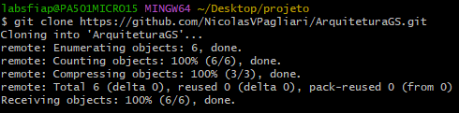

Print do Git Flow

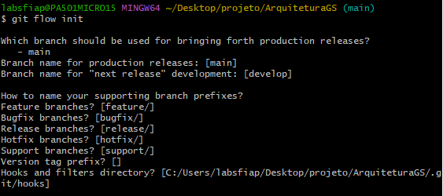

Desenho da arquitetura

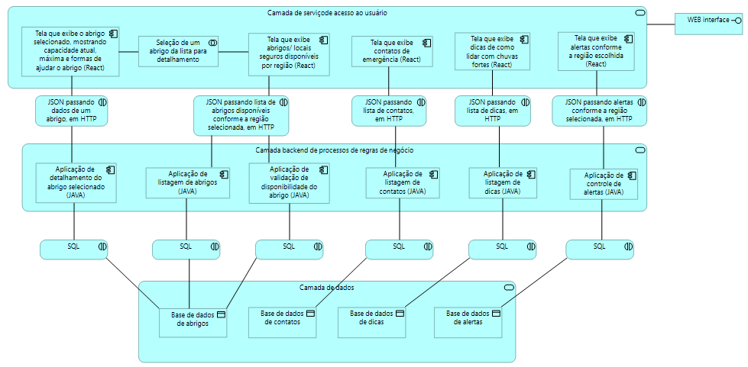

Atualizando a develop com uma feature

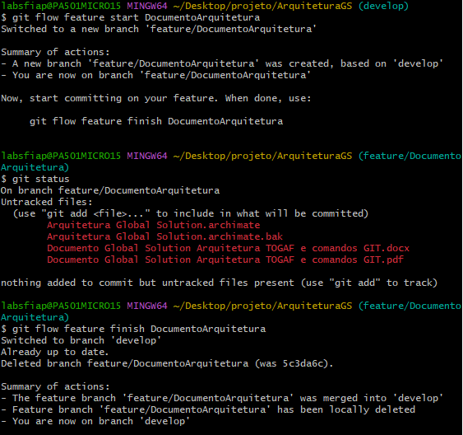

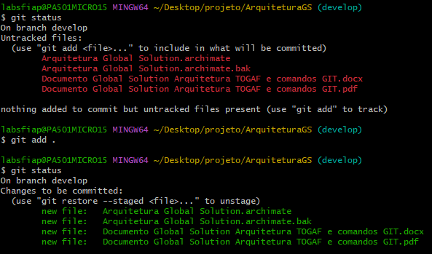

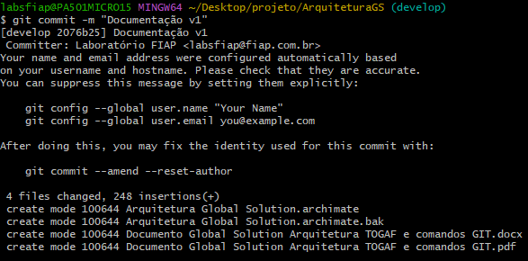

Atualização da Branch Main